С 1 сентября 2001 года в Городском центре развития, а тогда Дворце детского и юношеского творчества, появилось новое детское объединение «Керамика» под руководством молодого педагога Шмелевой Галины Валериевны. Педагог развивался, и вместе с ним развивалась программа детского объединения. Программу «Керамика» сменила «Радуга», в которой помимо лепки из глины, появились основы классического и декоративного рисования, лепка из пластилина и соленого теста. Кроме обучения по этой программе, самые увлеченные воспитанники пробовали свои силы как предприниматели в рамках программы «Школьная компания» Терракот. Школьная компания – международный проект JUNIOR ACHEVMENT в области предпринимательства. Коллектив принимал участие и становился победителям в ярмарках, выставках, фестивалях школьных компаний различного уровня.
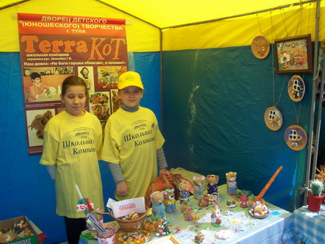
Воспитанники на ярмарке школьных компаний.
Для более углубленного изучения изобразительного искусства и дизайна была разработана программа Студия «Дизайна У Ра». Нышешняя программа творческая мастерская «Радуга» является результатом анализа опыта педагога, содержит наиболее удачные методические и дидактические материалы. В ней используются различные эффективные формы работы: экскурсии, пленэры, дидактические игры, мастер-классы совместно с родителями и др.
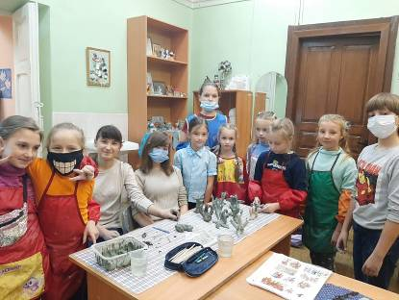
Выставка работ в конце занятия по теме Дымковская игрушка.

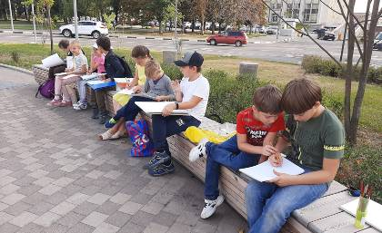
Обучающиеся на пленэре
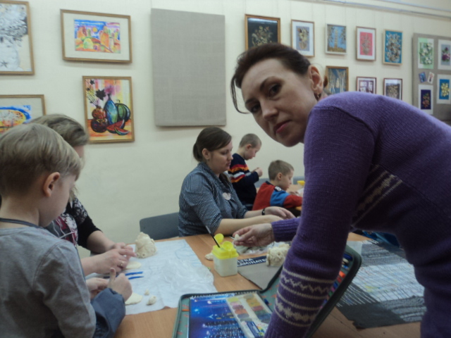
Мастер-класс «Пасхальная курочка».
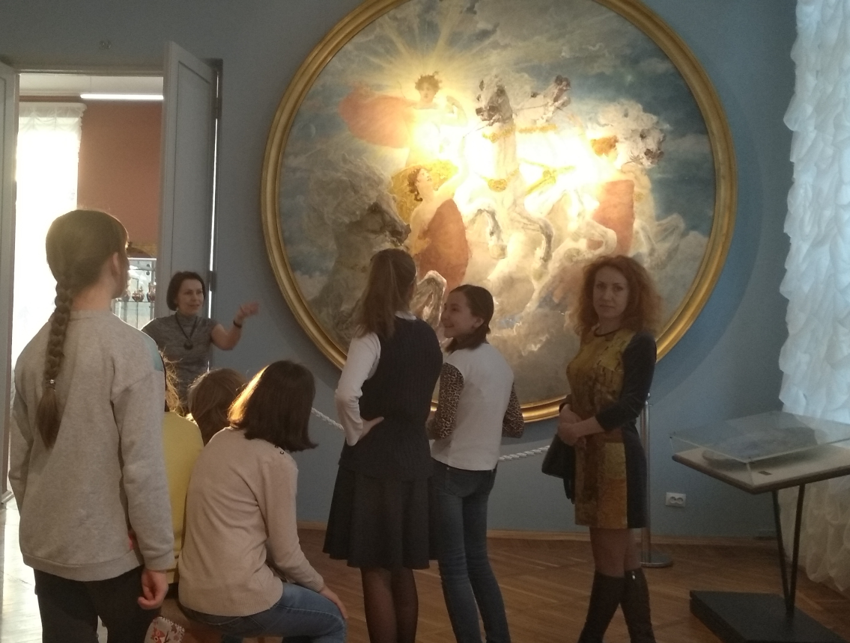
Воспитанники на экскурсии в художественном музее
За 20 лет обучение у педагога прошли огромное число детей. Все они воспитывались на традициях народного искусства, развивали свои художественные способности, учились слушать, воображать, рисовать, лепить, творить. Одни лишь немного соприкоснулись с волшебным миром искусства, другие посвятили творчеству несколько лет, стали победителями выставок изобразительного и декоративно-прикладного творчества различного уровня.
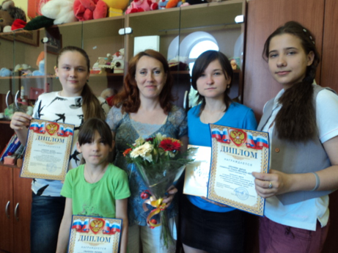
Себякина Мария, Шмелева Галина Валериевна, Ульянова Кристина, Клочнева Дарья, Ульянова Полина на итоговом занятии 2012-2013 уч. года
Для самых увлеченных обучающихся были организованы персональные выставки: Ульяновой Кристины – в музее Белобородова, Себякиной Марии – в планетарии МБУДО «ГЦРиНТТДиЮ».
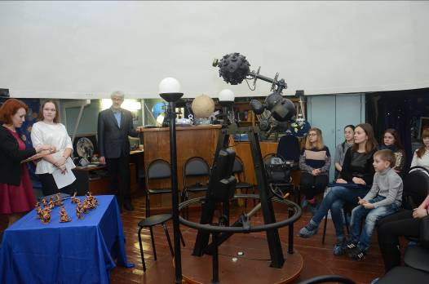
Персональная выставка Себякиной Марии в планетарии МБУДО «ГЦРиНТТДиЮ»
Роль педагога в становлении личности каждого обучающегося очень велика. От того, как и какими средствами пользуется педагог воспитывая детей, зависит какими людьми они вырастут. Основное назначение педагога - максимальное развитие каждого ребенка, сохранение его неповторимости и раскрытие его индивидуальных особенностей и талантов.

